ПАСПОРТ
СИНЯВСЬКОГО ЗАКЛАДУ
ЗАГАЛЬНОЇ СЕРЕДНЬОЇ ОСВІТИ І-ІІІ СТУПЕНІВ
МЕНСЬКОЇ МІСЬКОЇ РАДИ
ЧЕРНІГІВСЬКОЇ ОБЛАСТІ

Юридична адреса: 15630, Чернігівська область, Менський район, село Синявка, вулиця Шкільна, 10, телефон № 4 - 36 – 48

Електронна адреса: Vsemko@meta.ua
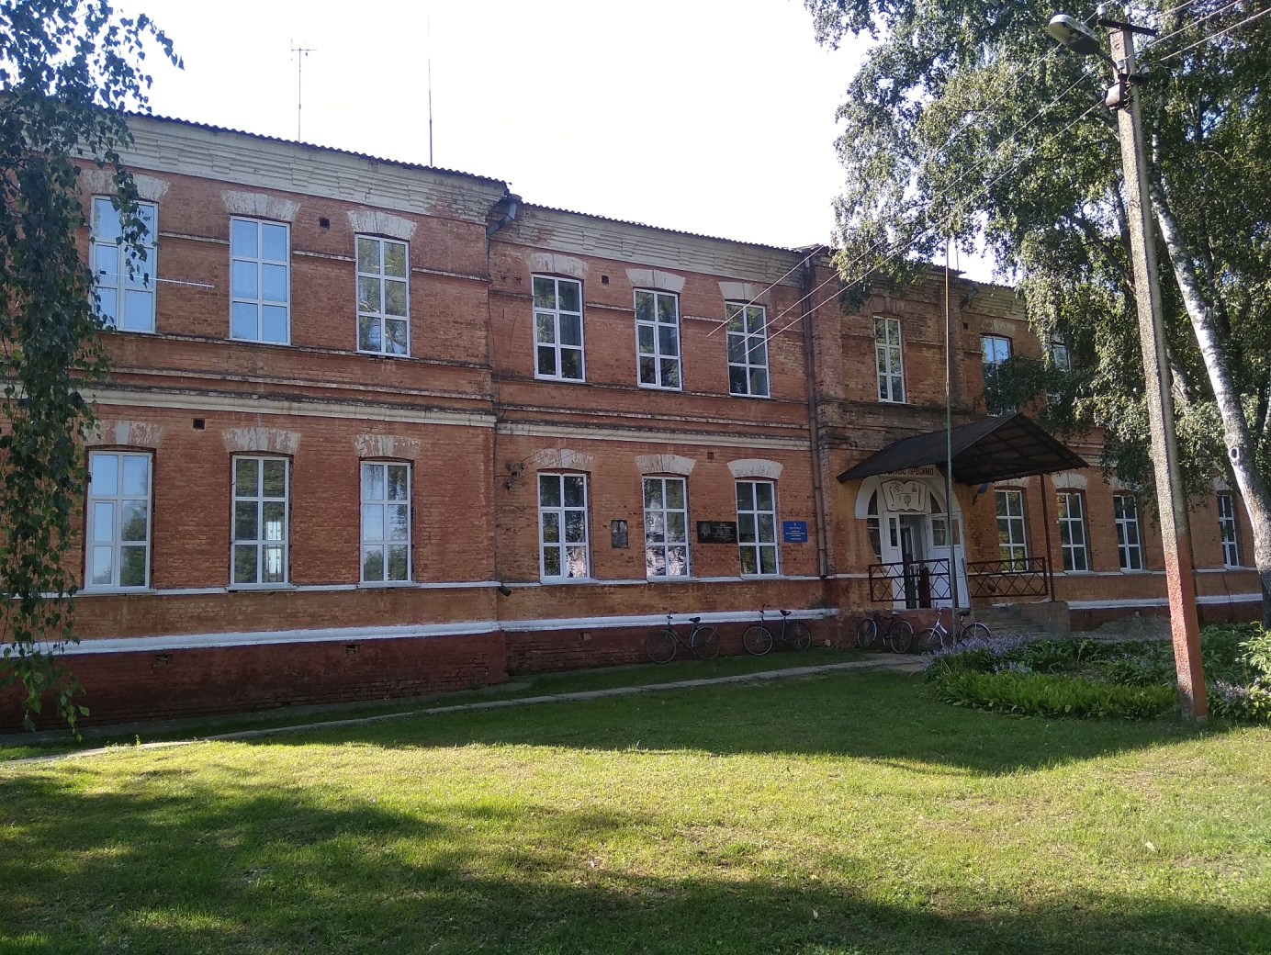
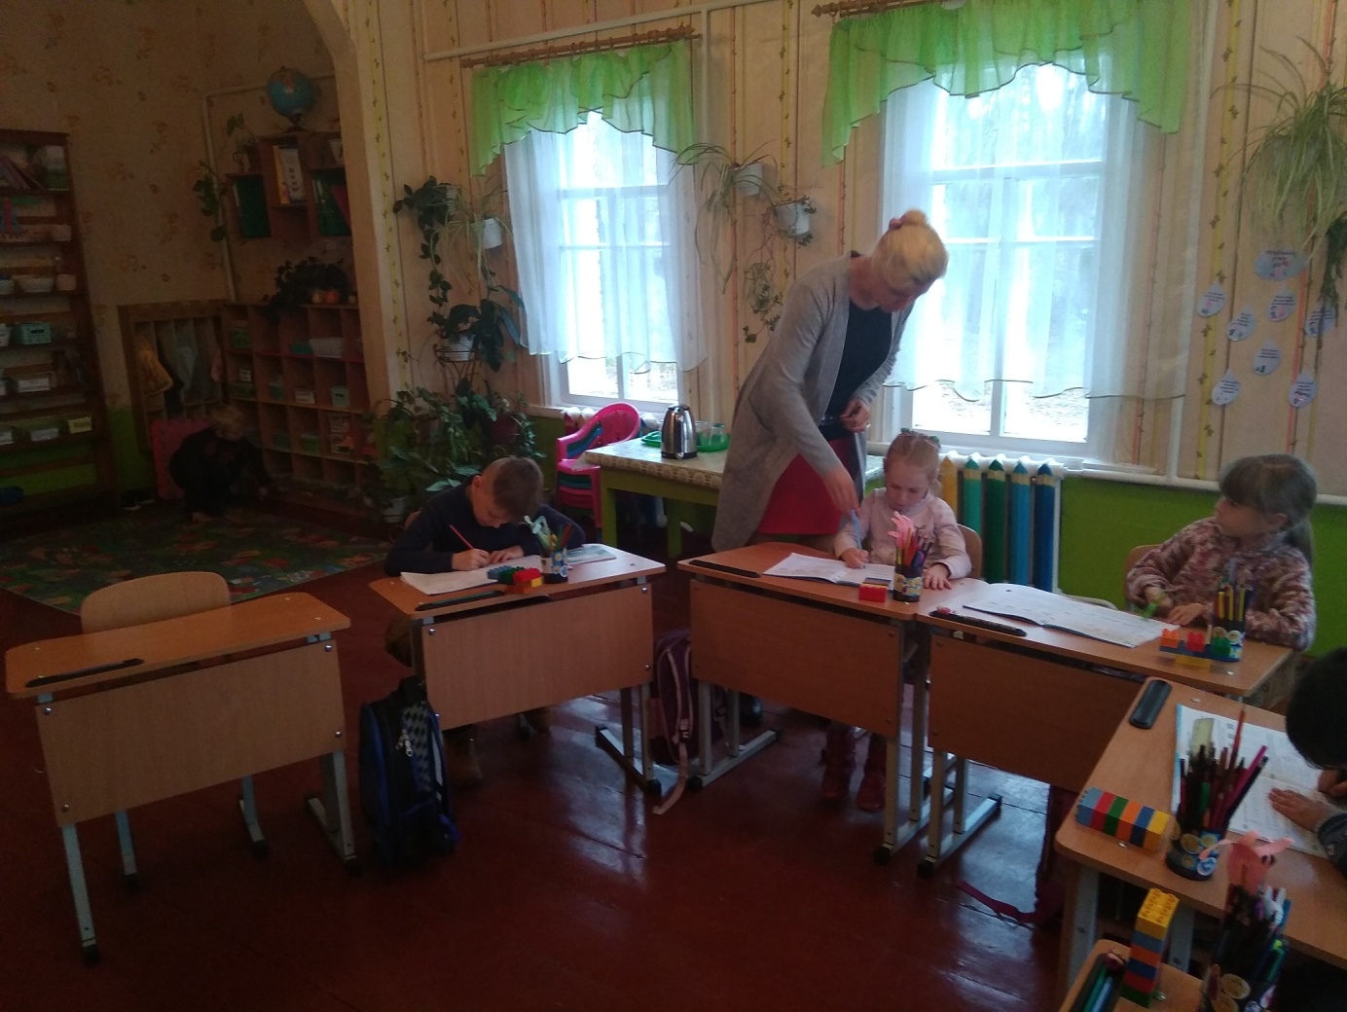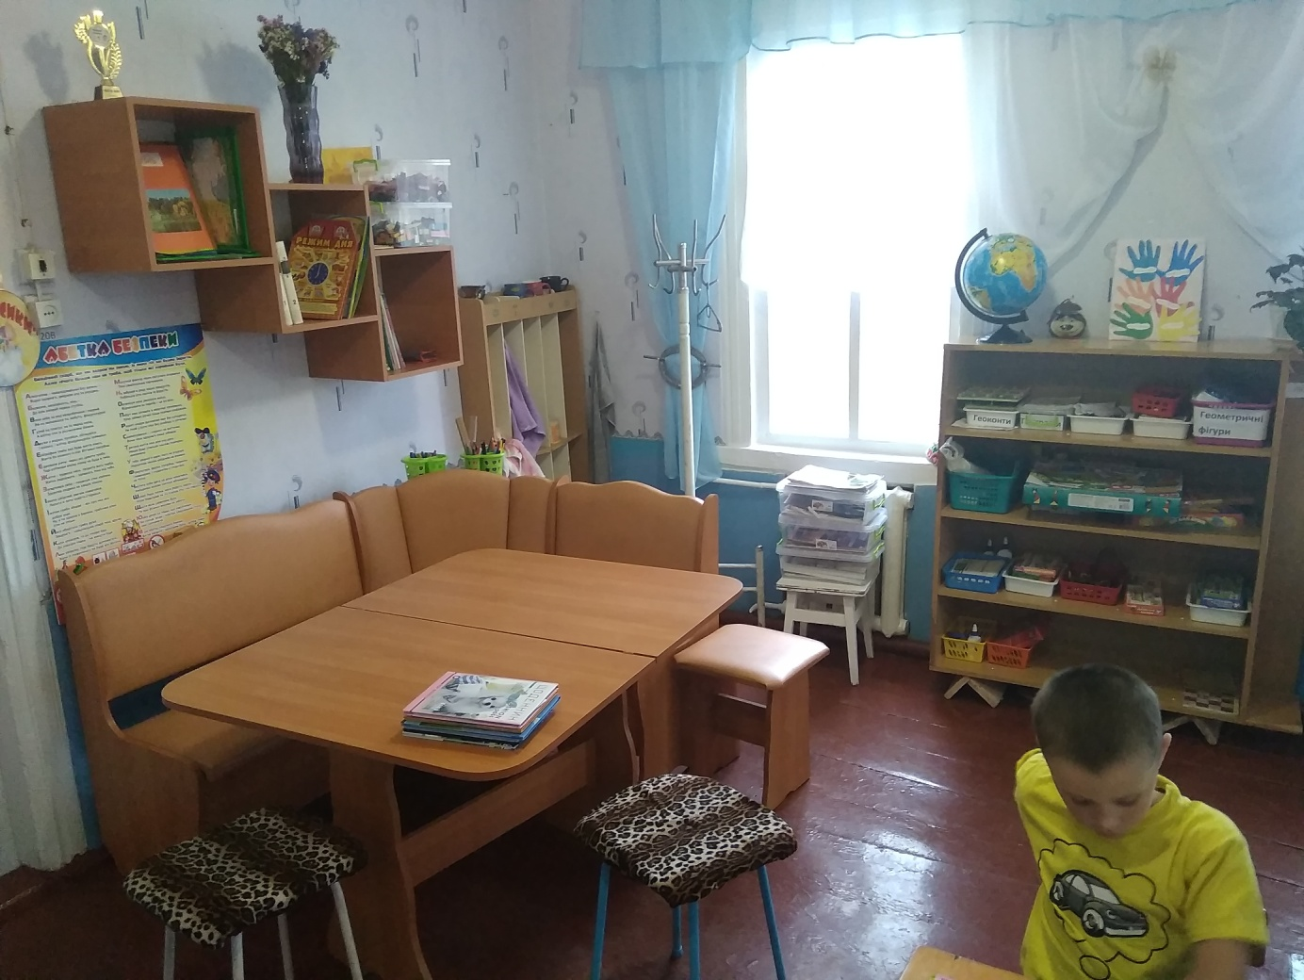
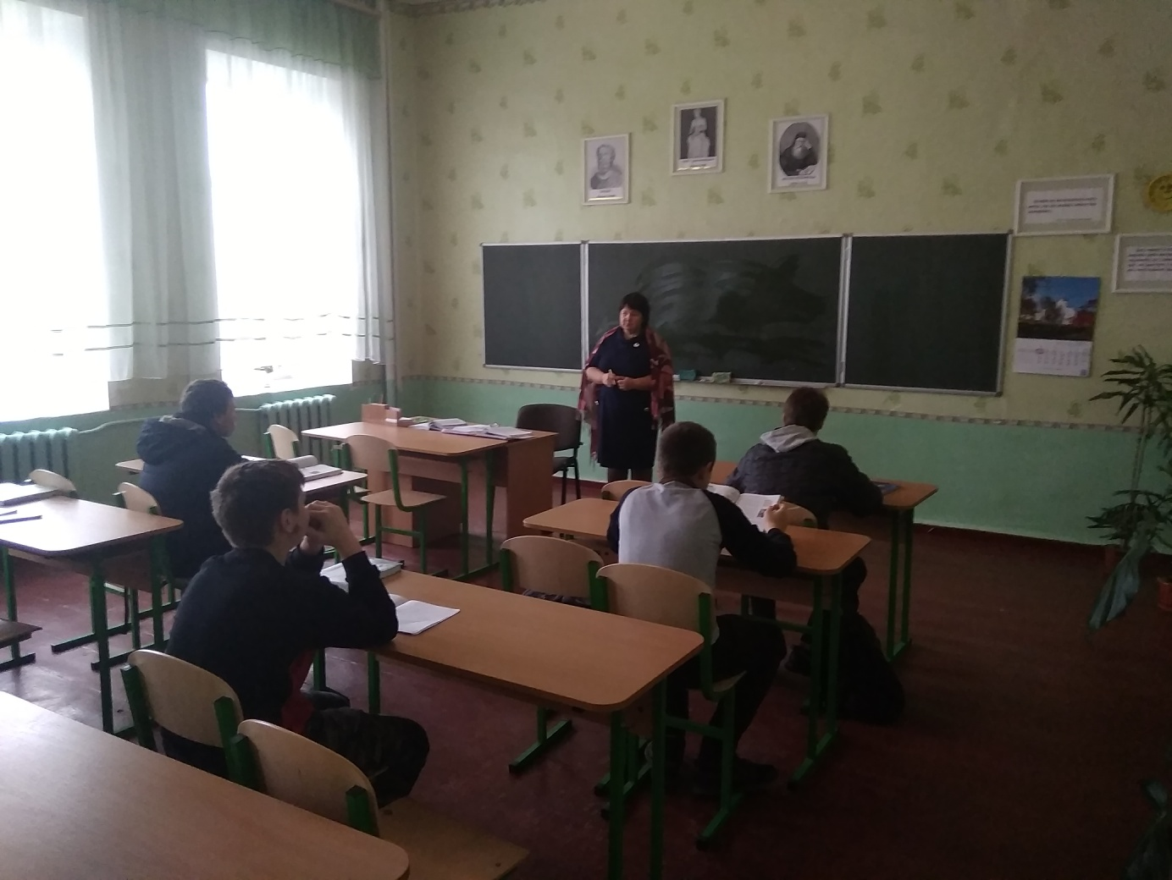
1. Загальні відомості про адміністрацію закладу освіти

Директор | П’ясковський Леонід Леонідович.  Дата, місяць та рік народження: 16 квітня 1962р..  Повна назва закладу вищої освіти та рік закінчення Сумський педінститут ім.А.С.Макаренка 1984 рік.  Працює на посаді з 1997 року.  Має вищу кваліфікаційну категорію та звання «старший учитель».
Заступник директора з навчально-виховної роботи | Хіль Наталія Миколаївна.  Дата, місяць та рік народження: 15 серпня 1984р..  Повна назва закладу вищої освіти та рік закінчення Ніжинський державний університет 2007 рік.  Працює на посаді з 2013 року.  Має першу кваліфікаційну категорію.
Заступник директора з виховної роботи | Бондаренко Людмила Олексіївна.  Дата,місяць та рік народження: 05 березня 1954 р.  Повна назва закладу вищої освіти та рік закінчення Чернігівський педінститут 1978 рік.  Працює на посаді з 2009 року.  Має вищу кваліфікаційну категорію.
2. Характеристика закладу освіти
Учнівський контингент | У закладі функціонують 11 класів, навчаються 76 учнів  (1 кл. – 6 уч.,  2 кл – 6 уч.,  3 кл. – 7 уч.,  4 кл. – 5 уч.,  5 кл. – 8 уч.,  6 кл. – 7 уч.,  7 кл. – 5 уч.,  8 кл. – 5 уч.,  9 кл. – 7 уч.,  10 кл. – 8 уч.,  11 кл. – 12 уч.).  У 2020-2021 н.р. запланована кількість 1-х класів - 1, в них учнів - 6
Профілізація та організація інклюзивного навчання | В закладі поглиблено не вивчаються навчальні предмети.  У 10-11 класах запроваджено профільне навчання: (вказати профілі) технологічний.  З 2019 року організовано інклюзивне навчання, у 2019-2020 н.р. охоплено 1 учень у 1 класі.  Введено посаду асистент вчителя - 1.
Кадровий склад закладу освіти | Освітній процес забезпечують ___18___ педагогічних працівників.  Вищу кваліфікаційну категорію мають __5__ вчителів, звання «старший учитель» – ___1__, «учитель-методист» – __1__, «Відмінник освіти України» – _3__.
 | Кількість обслуговуючого персоналу - 7 осіб.
Матеріально-технічне забезпечення закладу освіти | Рік побудови приміщень закладу 1897.  Заклад розташовано у (пристосованому, типовому) приміщенні.  Проектна потужність закладу _330_ учнів.  Загальна площа всіх приміщень 1758 м².  Кількість поверхів в основній будівлі закладу _2__.  Умови доступності закладу освіти для навчання осіб з особливими освітніми потребами (архітектурна доступність, наявність пандусу) _-_.  Вид опалення закладу (власна котельня газова та (твердопаливна – початкова школа)) .  Марка котлів «термомакс», їх ККД 88-90 %.  Наявність внутрішніх санвузлів 2 (початкова школа). Будується 2 внутрішні санвузли в приміщенні основної школи.  Водогін 3 (приміщення основної школи, початкова школа, їдальня).  Каналізація 3 (приміщення основної школи, початкова школа, їдальня).  Кількість навчальних кабінетів – 11 (4 початкові класи, кабінет української мови та літератури, фізики, англійської мови, інформатики та математики, хімії та біології, історії та географії, Захисту Вітчизни).  Для задоволення потреб дітей у закладі функціонують шкільна їдальня на 50 посадкових місць, _2_ майстерні, приміщення для фізичної культури, _1_ бібліотека, _-_ актова зала тощо.  Кількість персональних комп’ютерів у закладі:_14_, із них підключено до Інтернету _1__, термін придбання становить понад 5 років __11__.  Кількість інтерактивних комплексів ____-____.  Наявність спортивних споруд (футбольні поля, спортивні майданчики, тренажерні комплекси та інше).  Земельна ділянка (площа) 2,6187 га, наявність Державного акту на землю 2015р.
3. Результати забезпечення якості освіти та освітньої діяльності
Педагогічним колективом СИНЯВСЬКОГО ЗАКЛАДУ ЗАГАЛЬНОЇ СЕРЕДНЬОЇ ОСВІТИ І-ІІІ СТУПЕНІВ МЕНСЬКОЇ МІСЬКОЇ РАДИ ЧЕРНІГІВСЬКОЇ ОБЛАСТІ забезпечується надання учням якісних освітніх послуг.
Педагоги та учні є учасниками освітніх програм, проектів Всеукраїнського рівня тощо.
Педагогічний та учнівський колективи Синявського ЗЗСО І-ІІІ ст. беруть участь у різноманітних заходах (прописати заходи, конкурси, виставки тощо обласного та всеукраїнського рівнів). Конкурс-огляд шкільних музеїв; «Мій Крим»; Всеукраїнський конкурс «Об’єднаймося, брати мої» номінація «Історія державотворення»; «Бобер»; «Колосок»; «Соняшник»; «Кенгуру»; «Лелека»; «Славні нащадки Тарасу».

